Информационная карта участника конкурса
профессионального мастерства
«Педагог года города Ишима – 2021»

Педагог года города Ишима — 2021
номинация
«Учитель-дефектолог»

Девиз: Не бойся того, что не знаешь, бойся того, что не учишься!

Информационная карта участника городского конкурса
«Педагог года города Ишима-2021»

Петанова

Яна Анатольевна
Тюменская область

1. Общие сведения
Субъект Российской Федерации |  | Тюменская область
Населенный пункт |  | Город Ишим
Дата рождения (день, месяц, год) |  | 14 марта 1993 год
Место рождения |  | Тюменская область, город Ишим
Адрес личного сайта, блога и т. д., где можно познакомиться с участником и публикуемыми им материалами |  | http://iana9303.wix.com/mysite
Адрес образовательной организации в сети Интернет |  | http://school4.su/
2. Работа
Место работы (наименование образовательной организации в соответствии с уставом) |  | Муниципальное автономное общеобразовательное учреждение «Средняя общеобразовательная  школа № 4 г. Ишима»
Занимаемая должность |  | Учитель-дефектолог
Преподаваемые предметы, параллели классов (группы) |  | нет
Классное руководство в настоящее время, в каком классе (номинация «Учитель года») |  | нет
Общий трудовой и педагогический стаж (полных лет на момент заполнения анкеты) |  | 5 лет
Квалификационная категория |  | нет
Почетные звания и награды (наименования и даты получения) |  | нет
Послужной список (места и сроки работы за последние 10 лет) |  | нет
Преподавательская деятельность по совместительству (место работы и занимаемая должность) |  | нет
3. Образование
Название и год окончания организации профессионального образования |  | ФГБОУ ВПО "Тюменский государственный университет", филиал в г. Ишиме, 2015 год
Специальность, квалификация по диплому |  | Педагог-психолог  Дополнительная специализация «Методика развития и коррекции речи»
Дополнительное профессиональное образование за последние три года (наименования образовательных программ, модулей, стажировок и т. п., места и сроки их получения) |  | Повышение квалификации по дополнительной профессиональной программе: "Логомассаж: метод ы и технологии коррекционно-педагогического воздействия на мышцы лица и артикуляционного аппарата" (с 03 октября 2018 г. по 15 ноября 2018 г.)  Повышение квалификации по программе "Оказание первой помощи детям и взрослым" (с 31 октября 2019 г. по 18 декабря 2019 г.)  Повышение квалификации по программе "Организация работы с обучающимися с ограниченными возможностями здоровья (ОВЗ) в соответствии с ФГОС (с 31 октября 2019 г. по 27 ноября 2019 г.)  Профессиональная переподготовка по программе: "Организация деятельности педагога-дефектолога: специальная педагогика и психология" с присвоением квалификации Учитель-дефектолог (олигофренопедагог) (с 29 октября 2019 г. по 09 января 2020 г.)
Знание иностранных языков (укажите уровень владения) |  | нет
Ученая степень |  | нет
Название диссертационной работы (работ) |  | нет
Основные публикации в периодических изданиях, брошюры, книги, методические пособия (год издания) |  | 1. Ковшарова, Я.А. Формирование доброжелательных межличностных отношений в коллективе в условиях детского оздоровительного лагеря/ Я.А. Ковшарова, И.И. Дереча// Традиционные ценности и современный мир (материалы Всероссийской научно-практической конференции).- Тюмень, 2012.- С. 26-31.  2. Ковшарова, Я.А. Особенности психоэмоциональной устойчивости подростков в зависимости от их индивидуально-типологических свойств/ Я.А. Ковшарова// Рынок и эффективность производства-10 (материалы казахстано-российской научной конференции).- Кокшетау, 2013.- С. 229-230.  3. Ковшарова, Я.А. Формирование коммуникативной культуры подростков во внеучебной деятельности/ Я.А. Ковшарова, Ю.О. Гикаева// Актуальные вопросы современной науки (материалы XXI Международной научно-практической конференции).- Москва, 201.- С. 46-48.  4. Формирование психологической готовности юношества к трудным ситуациям студенческой жизни/ Ю.В. Косюк, А.В. Мейер, Ю.О. Гикаева, Я.А. Ковшарова// Интерактивные технологии в психолого-педагогическом образовании (материалы IX Всероссийской студенческой олимпиады по педагогике и психологии).- Екатеринбург, 2013.- С. 60-67.  5. Ковшарова, Я.А. Основы формирования коммуникативной компетентности подростков в условиях детского оздоровительного лагеря/ Я.А. Ковшарова// Актуальные вопросы модернизации российского образования (материалы XVII Международной научно-практической конференции).- Москва, 2014.- С. 204-206.  6. Ковшарова, Я.А. Формирование коммуникативной компетентности подростков в условиях детского оздоровительного лагеря/ Я.А. Ковшарова// Наука 21 века: вопросы, гипотезы, ответы.- 2014.- №3.- С. 30-34.  7. Ковшарова Я.А. Формирование у старшеклассников семейных нравственных ценностей во взаимодействии семьи и школы/ Я.А. Ковшарова// Наука 21 века: вопросы, гипотезы, ответы.- 2014.- №3.- С. 35-37.  8. Ковшарова Я.А. Методика организации досуговой деятельности детей "Праздник детства"/ Я.А. Ковшарова, И.Н. Филиппова, А.А. Филоненко// Молодой учёный.- 2014.- №8.- С. 793-795.  9. Ковшарова Я.А. Анализ понятия психоэмоциональной устойчивости человека в психологии/ Я.А. Ковшарова// Студенты вузов школе и производству (Международный сборник студенческих научных статей).- Ишим, 2014.- С. 81-82.
4. Общественная деятельность
Участие в общественных организациях (наименование, направление деятельности и дата вступления) |  | нет
Участие в деятельности Управляющего совета, других органов |  | нет
Участие в разработке и реализации муниципальных, региональных, федеральных, международных программ и проектов (с указанием статуса участия) |  | нет
5. Семья
Семейное положение (фамилия, имя, отчество и профессия супруга) |  | Не замужем
Дети (имена и возраст) |  | Петанов Егор Александрович, 3 года
6. Досуг
Хобби |  | Изготовление брошей
Спортивные увлечения |  | Фитнес
Сценические таланты |  | нет
7. Контакты
Рабочий адрес с индексом |  | г. Ишим, улица Непомнящего, дом 146, 627755
Домашний адрес с индексом |  | г.Ишим, проезд Гагарина, дом 15, 627750
Рабочий телефон с междугородним кодом |  | 8 (34551) 6-62-53
Домашний телефон с междугородним кодом |  | нет
Мобильный телефон с междугородним кодом |  | 8-919-957-14-11
Факс с междугородним кодом |  | 8 (34551) 6-62-53
Рабочая электронная почта |  | Iana93.03@mail.ru
Личная электронная почта |  | Iana93.03@mail.ru
8. Профессиональные ценности
Педагогическое кредо участника |  | Чтобы озарять светом других, нужно носить солнце в себе!
Почему нравится работать в школе |  | В школе мне нравится работать потому, что я имею прекрасную возможность дотронуться до детского мира, сделать его лучше!
Профессиональные и личностные ценности, наиболее близкие участнику |  | Доброжелательность, стремление к постоянному саморазвитию, высокоразвитая способность к эмпатии, требовательность к себе и окружающим
В чем, по мнению участника, состоит основная миссия победителя конкурса «Учитель года» |  | Делиться позитивным настроем победителя, пропагандируя конкурс среди коллег, и создавая положительный имидж человека самой гуманной профессии в мире.
9. Приложения
Яна Анатольевна - яркая личность. В ней прекрасно сочетаются внешнее обаяние, удивительное трудолюбие и требовательность к себе и к детям, искреннее желание дать учащимся хорошее образование с приобщением их к требованиям современной жизни.
В 2016 году участвовала в областном конкурсе «Педагог-психолог года».

Правильность сведений, представленных в анкете подтверждаю____________________ (_____________________________)
(подпись) (фамилия, имя, отчество участника)
1. Портрет 9×13 см;  2. Жанровая (с учебного занятия, внеклассного мероприятия, педагогического совещания, отражающие воспитательную работу с детьми, работу с родителями и т. п.);  3. Дополнительные жанровые фотографии (не более 5).Просим обратить внимание на качество предоставляемых фотографий. | 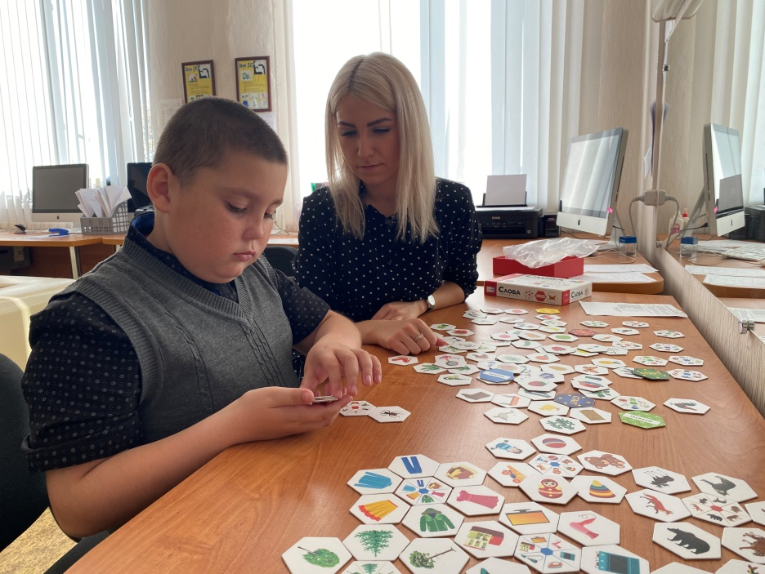  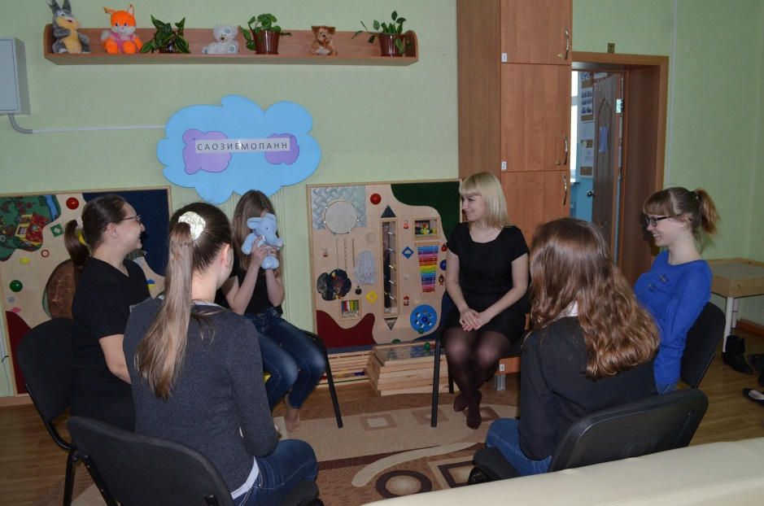
 | 